TUTORIAL

NAUCZANIE
JĘZYKÓW OBCYCH

OSÓB Z NIEPEŁNOSPRAWNOŚCIAMI

Wstęp …………………………………………………………………………………........................................... str. 3
Metodyka w odniesieniu do OzN ………………………………………………………………….…….. str. 5
Mnemotechnika w pigułce ……………………………………………………………………………….… str. 8
Przykłady użytecznych mnemotechnik ……………………………………...…………….. str. 10
Podział na poszczególne niepełnosprawności ……………………………………….…………... str. 13
Niepełnosprawność ruchowa ………………………………………………………….………. str. 15
Zaburzenia słuchu i mowy ………………………………………………………………………. str.19
Niewidomi i niedowidzący ……………………………………………………………...………. str. 23
Mutyzm ………………………………………………………………………………………………….... str. 28
Afazja ………………………………………………………………………………………………………. str. 33
Spektrum autyzmu ………………………………………………………………………………….. str. 38
ADHD …………………………………………………………………………………………………...…. str. 43
Depresja …………………………………………………………………………………………..……… str. 48
Podsumowanie ……………………………………………………………………………………………..……. str. 5
WPROWADZENIE

Dostępność, czyli brak barier w procesie kształcenia jest bardzo znacząca. Szczególnie nauczanie języków obcych na uczelniach wyższych powinno być dostępne dla wszystkich studentów, w tym również dla osób z niepełnosprawnościami. Wprowadzanie odpowiednich dostosowań do procesu nauczania i tworzenie dostępnych środowisk edukacyjnych jest kluczowym krokiem w zapewnieniu uczestnictwa i sukcesu tych studentów.

W tym tutorialu przedstawimy praktyczne wskazówki dotyczące dostosowania nauczania języków obcych w uczelniach wyższych dla osób z niepełnosprawnościami. Tutorial prezentuje różne strategie, techniki oraz narzędzia, które mogą być wykorzystane przez lektorów języków obcych w celu stworzenia środowiska inkluzywnego.

Istotnym jest, że niepełnosprawność nie definiuje możliwości i kompetencji językowych, czy też intelektualnych osoby. Każdy student, niezależnie od swojej niepełnosprawności, może osiągnąć sukces w nauce języka obcego, jeśli otrzyma odpowiednie wsparcie i dostosowania. Dlatego naszym celem jest zidentyfikowanie i przedstawienie różnych strategii, które mogą pomóc w realizacji tego wsparcia.

Dostosowanie nauczania języków obcych w uczelniach wyższych dla osób z niepełnosprawnościami to proces dynamiczny i wymagający zaangażowania zarówno nauczycieli akademickich, studentów, jak i innych działów oraz biur uczelni (np. BON). Ten tutorial ma na celu dostarczenie praktycznych wskazówek i inspiracji, które pomogą w tworzeniu bardziej inkluzywnego i dostępnego środowiska edukacyjnego dla wszystkich studentów. Zapraszamy do czytania i odkrywania sposobów, w jakie możemy razem wspierać i inspirować osoby z niepełnosprawnościami w nauce języków obcych.

Niezależnie od rodzaju niepełnosprawności, istnieją różne sposoby, w jakie możemy odpowiednio dostosować nauczanie języków obcych. Dostępność i równość szans powinny być priorytetami, a dostosowania powinny być oparte na indywidualnych potrzebach i preferencjach studentów. Warto uwzględnić ich opinie i uwagi, aby w pełni zrozumieć, jakie zmiany i wsparcie są najbardziej pomocne.
Najważniejsze elementy w dostępności nauczania języków obcych to:
- Indywidualne planowanie:
- Istotne jest, aby nauczyciele akademiccy i różne biura oraz działy funkcjonujące w uczelni dokładnie poznały potrzeby i zdolności każdego studenta z niepełnosprawnościami. Poprzez tworzenie indywidualnych planów nauczania i elastyczne podejście, możemy dostosować program nauczania do konkretnych wymagań.

- Alternatywne materiały dydaktyczne:
- Tworzenie różnorodnych materiałów dydaktycznych, takich jak teksty w różnych formatach (np. dostępne w formie pisemnej, audio lub wizualnej), pozwoli na dostosowanie nauczania do różnych stylów uczenia się.

- Technologia jako narzędzie wspomagające:
- Wykorzystanie technologii może znacząco pomóc osobom z niepełnosprawnościami w nauce języków obcych. Dostępne są aplikacje, programy komputerowe i narzędzia online, które mogą ułatwić komunikację, tłumaczenie, czy naukę słownictwa.

- Różnorodne metody nauczania:
- Zastosowanie różnych metod nauczania, takich jak wizualizacje, gry i ćwiczenia praktyczne, może ułatwić zrozumienie i przyswojenie języka obcego przez osoby z niepełnosprawnościami.

- Współpraca i wsparcie:
- Ważne jest stworzenie atmosfery współpracy i wzajemnego wsparcia między nauczycielami, studentami i instytucjami edukacyjnymi. Włączenie osób z niepełnosprawnościami do procesu planowania i oceny nauczania może prowadzić do lepszych rezultatów i większej satysfakcji z nauki.

WAŻNE! | Dostosowanie nauczania języków obcych dla studentów z niepełnosprawnościami to nie tylko obowiązek prawny, ale i społeczny instytucji edukacyjnych w Polsce, w tym uczelni wyższych. Każdy student ma prawdo do edukacji, rozwoju i realizacji swoich celów, a my jako społeczność akademicka powinniśmy ją wspierać.

METODYKA NAUCZANIA

Nauczanie języków obcych dla osób z różnymi niepełnosprawnościami wymaga zindywidualizowanego podejścia, uwzględniającego specyficzne potrzeby i umiejętności studentów.

Oto kilka strategii i technik metodyki nauczania języków obcych, które mogą być przydatne w takim kontekście:

- Wizualizacja i ilustracje: wykorzystanie obrazków, diagramów, wykresów czy gestykulacji może pomóc osobom z problemami słuchu lub niepełnosprawnością wzrokową w zrozumieniu i zapamiętaniu nowych słów i struktur językowych.

PRZYKŁAD
Nauczyciel może użyć ilustracji przedstawiających różne czynności lub przedmioty i poprosić studentów, aby nauczyli się odpowiednich słów i zwrotów z nimi związanych.

- Tłumaczenie migowe: dla osób niesłyszących, korzystanie z tłumacza migowego może być skuteczną strategią. Tłumacz migowy może przekazać treść lekcji za pomocą języka migowego, umożliwiając studentowi zrozumienie materiału.

PRZYKŁAD
Nauczyciel może korzystać z tłumacza migowego podczas prowadzenia lekcji, aby studenci niesłyszący mieli pełne zrozumienie prezentowanych informacji.

- Uwzględnianie różnorodnych stylów uczenia się: osoby z niepełnosprawnościami mogą mieć różne preferencje dotyczące sposobu uczenia się, np. wizualny, słuchowy czy kinestetyczny. Dlatego ważne jest, aby nauczyciel dostosował swoje metody nauczania, aby uwzględnić te różnice.

PRZYKŁAD
Jeśli student ma trudności ze słuchaniem, nauczyciel może zaoferować nagrania audio lekcji, aby umożliwić powtarzanie materiału w dogodnym dla studenta tempie.

- Wykorzystywanie technologii wspomagających: technologia może być skutecznym narzędziem wspomagającym naukę języka obcego dla osób z różnymi niepełnosprawnościami. Istnieją specjalne programy komputerowe, aplikacje mobilne czy interaktywne tablice, które mogą ułatwić uczenie się poprzez interakcję i dostosowanie do indywidualnych potrzeb studentów.

PRZYKŁAD
Student z niepełnosprawnością ruchową może skorzystać z programu komputerowego, który umożliwia sterowanie za pomocą jednego palca lub specjalnego urządzenia, aby wykonywać zadania językowe.

- Grupowe projekty i współpraca: włączanie studentów z różnymi niepełnosprawnościami do grupowych projektów i współpracy może być korzystne zarówno dla nich, jak i dla innych studentów. To pozwala na wzajemne uczenie się i wspieranie, a także rozwijanie umiejętności językowych i społecznych.

PRZYKŁAD
Nauczyciel może zorganizować grupową dyskusję na temat różnych kultur i zachęcać studentów do dzielenia się swoimi doświadczeniami i perspektywami.

- Piktogramy i karty obrazkowe: osoby z niepełnosprawnościami intelektualnymi mogą korzystać z piktogramów lub kart obrazkowych, które reprezentują konkretne słowa, zwroty lub czynności. Umożliwia to łatwiejsze zrozumienie i zapamiętanie materiału językowego.

PRZYKŁAD
Nauczyciel może stworzyć zestaw kart obrazkowych, które przedstawiają codzienne czynności, takie jak jedzenie, picie, spanie, i używać ich podczas lekcji, aby pomóc studentom związanie słów z odpowiednimi obrazkami.

- Powtórki i wzmocnienie: systematyczne powtórki i wzmocnienie materiału są szczególnie ważne dla studentów z niepełnosprawnościami uczenia się, aby utrzymać kontynuację i utrwalenie informacji językowych.

PRZYKŁAD
Nauczyciel może regularnie powtarzać i przypominać słowa, zwroty i struktury językowe, wykorzystując różnorodne ćwiczenia i gry językowe, które angażują studentów.

- Audiobooki i teksty nagrane: osoby z trudnościami w czytaniu lub z niepełnosprawnościami wzroku mogą korzystać z audiobooków lub tekstów nagranych, które umożliwiają słuchanie i jednoczesne czytanie.

PRZYKŁAD
Nauczyciel może udostępnić studentom nagrania lektur lub dialogów w języku obcym, aby umożliwić im słuchanie i czytanie tekstu jednocześnie, co pomaga w rozumieniu i doskonaleniu wymowy.

- Karty wibracyjne i karty brajlowskie: dla osób niewidomych lub z wadami wzroku, wykorzystanie kart wibracyjnych lub kart brajlowskich może ułatwić zapamiętywanie słów i wyrażeń.

PRZYKŁAD
Nauczyciel może przygotować karty wibracyjne lub brajlowskie z wybranymi słowami i wyrażeniami w języku obcym, aby studenci mogli dotykać i odczytywać słowa w swoim piśmie brajlowskim.

MNEMOTECHNIKA W PIGUŁCE

Mnemotechnika to technika lub strategia, która wykorzystuje różne metody asocjacyjne, skojarzenia i struktury pamięciowe, aby ułatwić zapamiętywanie informacji. W przypadku nauki języków obcych, mnemotechniki mogą być wykorzystane do zapamiętywania słów, fraz, gramatyki, wymowy i innych elementów językowych.

Działanie mnemotechnik opiera się na kilku zasadach:

- Tworzenie skojarzeń:
- Mnemotechniki opierają się na tworzeniu silnych skojarzeń pomiędzy nowymi informacjami a już znanymi, łatwiej zapamiętywanymi elementami. Może to obejmować tworzenie obrazów, dźwięków, kształtów, rymów lub innych form asocjacji, które pomagają w przypominaniu sobie informacji w późniejszym czasie.

- Kreowanie kontekstu:
- Mnemotechniki często angażują kreowanie kontekstu wokół informacji, które są zapamiętywane. Przypisywanie słowom lub wyrażeniom konkretnych miejsc, obrazów, historii lub innych kontekstów pozwala na powiązanie ich z czymś znanym i ułatwia ich przypomnienie w przyszłości.

- Wzmacnianie emocjonalne:
- Emocje mają wpływ na naszą pamięć. Mnemotechniki mogą wykorzystywać emocje, aby wzmocnić zapamiętywanie informacji. Na przykład, tworzenie zabawnych, absurdalnych lub emocjonalnie zaangażowanych obrazów lub historii może sprawić, że informacje są bardziej pamiętane i angażujące.

- Ustrukturyzowanie informacji:
- Mnemotechniki często wykorzystują struktury i układy, które organizują informacje w sposób logiczny i łatwo zapamiętywalny. Może to obejmować tworzenie akronimów, łańcuchów skojarzeń, kategorii, map myśli lub innych form organizacji informacji.

WAŻNE! | W przypadku osób z niepełnosprawnościami, mnemotechniki mogą mieć szczególne znaczenie, ponieważ dostarczają dodatkowych narzędzi i strategii, które usprawniają proces uczenia się języków obcych. Osoby z niepełnosprawnościami wizualnymi mogą korzystać z technik opartych na wyobraźni wizualnej, tworzeniu obrazów lub powiązaniach przestrzennych. Osoby z niepełnosprawnościami słuchowymi mogą korzystać z dźwiękowych skojarzeń, rytmów, rymowanek lub piosenek. Osoby z niepełnosprawnościami koncentracji mogą korzystać z technik organizacyjnych, takich jak tworzenie akronimów, łańcuchów skojarzeń lub struktur graficznych.

PRZYKŁADY UŻYTECZNYCH MNEMOTECHNIK

Mnemotechniki mogą pomóc w zwiększeniu zaangażowania, utrwaleniu informacji, ułatwieniu przypominania sobie oraz lepszym zrozumieniu i opanowaniu języka obcego. Dostosowanie mnemotechnik do indywidualnych potrzeb osób z niepełnosprawnościami może przynieść pozytywne rezultaty i usprawnić proces nauki języka obcego.

Oto kilka przykładów pozytywnego wpływu mnemotechnik na naukę języków obcych dla osób z niepełnosprawnościami:

- Pałac pamięci:
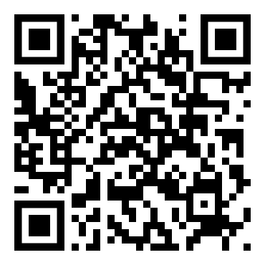
materiał wideo
- Technika miejsc, znana również jako metoda metod, jest popularną mnemotechniką, która polega na powiązaniu słów lub wyrażeń z konkretnymi miejscami lub obrazami w umyśle. Dla osób z niepełnosprawnościami wizualnymi, wykorzystanie tej techniki może być szczególnie pomocne. Mogą oni zobrazować miejsca w swojej wyobraźni i powiązać słowa w języku obcym z tymi obrazami, co ułatwia zapamiętywanie.

- Akronimy i skróty:
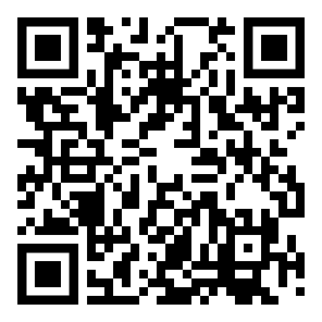
materiał wideo
- Tworzenie akronimów i skrótów jest skutecznym sposobem zapamiętywania związków i fraz w językach obcych. Osoby z niepełnosprawnościami, które mają trudności z koncentracją lub krótkotrwałą pamięcią, mogą skorzystać z tej techniki, aby uporządkować i zwiększyć zrozumienie materiału. Na przykład, tworząc akronim z pierwszych liter słów w zdaniu, mogą łatwiej przypomnieć sobie kolejność słów lub fraz.

- Rymowanki i piosenki:
- Rymowanki i piosenki to popularne narzędzia mnemotechniczne, które mogą pomóc w zapamiętywaniu słów, gramatyki i wymowy w języku obcym. Osoby z niepełnosprawnościami słuchowymi mogą skorzystać z nagrań audio, które zawierają rymowanki i piosenki w języku, który uczą się. Melodia i rytm pomagają w utrwaleniu informacji i uczynieniu nauki bardziej angażującą.

- Technika łańcucha:
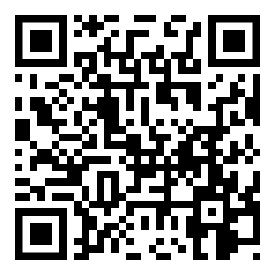
materiał wideo
- Technika łańcucha polega na powiązaniu kolejnych elementów nauczania języka obcego w logiczny sposób, tworząc "łańcuch" skojarzeń. Dla osób z niepełnosprawnościami, które mają trudności z porządkowaniem informacji, ta technika może być szczególnie pomocna. Każdy element jest powiązany z poprzednim i następnym, co ułatwia przypomnienie sobie poprawnej kolejności słów, zdań lub struktur gramatycznych.

- Tworzenie opowieści:
- Opowiadanie historii lub tworzenie fabuły wokół słów lub wyrażeń w języku obcym może pomóc osobom z niepełnosprawnościami wizualnymi lub słuchowymi w zapamiętywaniu i zrozumieniu. Dzięki temu, że słowa są umieszczone w konkretnym kontekście, łatwiej jest przypomnieć sobie ich znaczenie i użycie.

- Kwiat Lotosu:
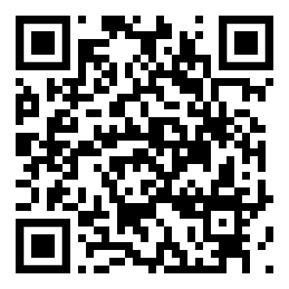
materiał wideo
- Mechanizm działania jest niezwykle prosty. Opisz problem na środku kartki papieru. Zrób wokół opisu okrąg. Następnie wymyślaj potencjalne rozwiązania i opisuj je na płatkach czyli kółkach przylegających do pierwszego koła. W pewnym momencie zauważysz, że wokół problemu narodziły się rozwiązania – całość wygląda jak kwiat – kwiat lotosu. To jednak nie koniec. Każdy z tych płatków powinien być następnym kwiatem, a więc konkretne pomysły zaczynamy dzielić na inne podobne. W ten sposób tworzymy siatkę pomysłów będących rozwiązaniem problemu.

- Skojarzenia z obrazami:
- Tworzenie skojarzeń pomiędzy słowami w języku obcym a obrazami może być pomocne dla osób z niepełnosprawnościami wizualnymi. Na przykład, jeśli uczysz się słowa "pomarańcza" w języku obcym, możesz sobie wyobrazić pomarańczowe owoce na drzewie lub wyobrazić sobie, że zamiast głowy masz wielką pomarańczę. Te obrazy staną się skojarzeniem, które ułatwi zapamiętywanie słowa.
- Technika kolorów:
- Wykorzystanie kolorów jako mnemotechniki może być skuteczne dla osób z niepełnosprawnościami wizualnymi. Przypisanie konkretnych kolorów do różnych rodzajów słów lub części mowy może pomóc w zrozumieniu gramatyki i struktury języka. Na przykład, można przypisać kolor czerwony do rzeczowników, niebieski do czasowników i żółty do przymiotników. Podczas nauki słów można podkreślać je odpowiednim kolorem, aby wzmocnić to skojarzenie.

- Technika kształtów:
- Przypisywanie kształtów literom lub słowom w języku obcym może pomóc osobom z niepełnosprawnościami wizualnymi w zapamiętywaniu i rozpoznawaniu ich. Na przykład, literze "A" można przypisać kształt piramidy, a literze "S" kształt węża. Tworząc takie skojarzenia, można łatwiej zapamiętać formy liter i słów.

- Mapa myśli:
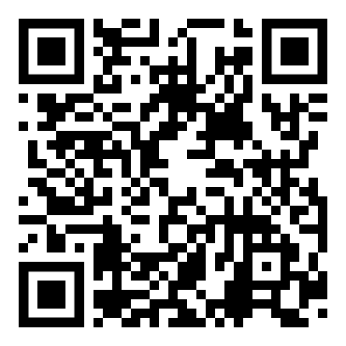
materiał wideo
- Mapa myśli to metoda twórczego myślenia wielokierunkowego, która skutecznie angażuje obie półkule. Podczas uczenia się tradycyjnymi sposobami – czytania i przepisywania notatek – pracuje lewa półkula. Rysowanie i kreatywne sporządzanie mapy myśli poprzez tworzenie notatek w formie przestrzennej, grafik i używanie wielu kolorów sprawia, że zostaje zaangażowana prawa część mózgu. Co dokładnie sprawia, że mapa myśli sprawdza się w czasie nauki?

WAŻNE! | Pamiętaj, że każda osoba może mieć swoje preferencje i skuteczne techniki mogą różnić się w zależności od indywidualnych potrzeb i stylu uczenia się. Ważne jest eksperymentowanie i znalezienie odpowiednich mnemotechnik, które będą działać najlepiej dla konkretnej osoby z niepełnosprawnościami.

PODZIAŁ NA POSZCZEGÓLNE NIEPEŁNOSPRAWNOŚCI

NIEPEŁNOSPRAWNOŚCI RUCHOWE
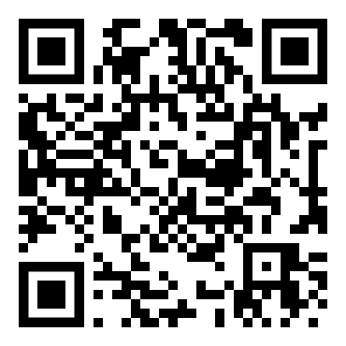
materiał wideo
Nauczanie języka obcego studentów z niepełnosprawnościami ruchowymi, wymaga stosowania specjalnych metod i technik, aby zapewnić im skuteczną i dostępną edukację.

Poniżej przedstawiamy różne sposoby i metody nauczania języka obcego tym studentom:

- Zapewnij dostępność fizyczną:
  - Upewnij się, że sala lekcyjna jest dostosowana do potrzeb osób z niepełnosprawnością ruchową, takie jak szerokie przejścia, rampy dla wózków inwalidzkich, podesty itp.
  - Przygotuj odpowiednie meble dla nich, takie jak stoliki o właściwej wysokości i ergonomiczne krzesła.
- Dostosuj materiały dydaktyczne:
  - Przygotuj materiały dydaktyczne w czytelnej formie, na przykład z większą czcionką, kontrastowymi kolorami i jasnym tłem.
  - Udostępnij materiały w różnych formatach, takich jak tekst, dźwięk i wideo, aby uwzględnić różnorodność i dostosować się do różnych stylów uczenia się.

- Wykorzystaj technologię:
  - Korzystaj z programów komputerowych lub aplikacji mobilnych do nauki języka obcego, takich jak programy do nauki słownictwa, gramatyki i wymowy.
  - Wykorzystaj narzędzia komunikacyjne, takie jak tablice interaktywne, projektory multimedialne, wirtualne tablice itp., aby wizualnie wspierać swoje lekcje.
- Stosuj różnorodne metody nauczania:
  - Uwzględniaj różne style uczenia się, takie jak słuchanie, czytanie, mówienie i dotyk. Dostosuj swoje lekcje do tych różnorodnych stylów.
  - Wykorzystaj aktywne metody, takie jak gry językowe, role-play, projekty grupowe, aby zaangażować studentów i rozwijać ich umiejętności językowe.
- Ułatwiaj komunikację:
  - Zapewnij odpowiednie narzędzia komunikacyjne dla studentów z niepełnosprawnością ruchową, takie jak tablice komunikacyjne, komputery z programami do rozpoznawania mowy, czy systemy alternatywnej i wspomagającej komunikacji (AAC).
  - Wspieraj komunikację werbalną, ale także ucz się i używaj podstawowych słów i zwrotów w języku migowym, jeśli jest to preferowany sposób komunikacji studenta.
- Indywidualizuj nauczanie:
  - Personalizuj nauczanie, biorąc pod uwagę specjalne potrzeby i cele edukacyjne każdego studenta.
  - Dostosuj tempo nauczania, aby zapewnić studentom odpowiednią ilość czasu na przyswojenie materiału. Niektórzy studenci mogą potrzebować dodatkowej praktyki lub powtórek, dlatego ważne jest, aby dostosować program nauczania do ich indywidualnych potrzeb.
- Wspieraj interakcję i współpracę:
  - Zachęcaj do interakcji i współpracy między studentami. Organizuj zadania grupowe, partnerstwa i projekty, które umożliwią studentom pracę w zespołach i wzajemne wsparcie.
  - Ułatwiaj komunikację i interakcję między studentem a nauczycielem, tworząc przyjazne i otwarte środowisko, w którym studenci czują się swobodnie, mogą zadawać pytania i wyrażać swoje myśli.
- Uwzględnij metody wzrokowe i sensoryczne:
  - Wykorzystuj wzrokowe i sensoryczne metody nauczania, takie jak wykorzystanie obrazów, zdjęć, wizualizacji, modeli i innych materiałów edukacyjnych, aby wspomóc proces uczenia się.
- Zwracaj uwagę na emocje i motywację:
  - Uważnie obserwuj studenta i reaguj na jego emocje i potrzeby. Utrzymuj pozytywną atmosferę w grupie, dając studentom poczucie wsparcia i motywacji do nauki języka obcego.
  - Podejmuj działania, aby przeciwdziałać frustracji, stresowi i zniechęceniu, oferując indywidualne wsparcie, dodatkowe wyjaśnienia i cierpliwość.
- Zapewnienie asystenta:
- W razie potrzeby zaleca się zapewnienie studentowi możliwość skorzystania z asystenta, który pomoże w robieniu notatek, a nawet w uzupełnianiu zadań wymagający pisania egzaminów lub testów poprzez dyktowanie asystentowi odpowiedzi do wpisania/zaznaczenia gdy student fizycznie nie może tego zrobić samodzielnie.
- Kontynuuj rozwijanie własnych umiejętności:
  - Ucz się i rozwijaj swoje umiejętności jako nauczyciel, aby lepiej dostosować się do potrzeb studentów z niepełnosprawnością ruchową. Bądź otwarty na nowe metody nauczania, technologie i badania w dziedzinie edukacji osób z niepełnosprawnościami.

WAŻNE! | Pamiętaj, że każdy student z niepełnosprawnością ruchową może mieć indywidualne potrzeby i preferencje. Ważne jest, aby być elastycznym i dostosowywać metody nauczania w oparciu o te potrzeby, tworząc jednocześnie przyjazne i dostępne środowisko edukacyjne.

Przykłady aplikacji i programów wspomagających uczenie się języków obcych dla studentów z niepełnosprawnością ruchową:

- Predictable - jest to aplikacja symulacji mowy, wypowiada to co jej napiszemy na ekranie lub wybierzemy z gotowych opcji.
→ materiał wideo na temat aplikacji

- Licker Communicator - to aplikacja do komunikacji przedstawia wizualizacje zapisanych obrazów jak i je odczytuje
→ materiał wideo na temat aplikacji

- Keeble - to aplikacja do pisania, która wymawia słowa, które zapisujesz przy jej użyciu.
→ materiał wideo na temat aplikacji

- Dragon NaturallySpeaking - jest to program do rozpoznawania mowy, który konwertuje mowę na tekst.
→ materiał wideo na temat aplikacji

- Tobii Dynavox Compass - jest to aplikacja do komunikacji alternatywnej i wspomaganej (AAC), która umożliwia komunikację za pomocą obrazów, symboli i tekstu.
→ materiał wideo na temat aplikacji

ZABURZENIA SŁUCHU I MOWY

Proces uczenia języków obcych dla studentów z zaburzeniami słuchu i mowy jest niezwykle istotny, aby zapewnić im równe szanse i możliwości komunikacyjne.
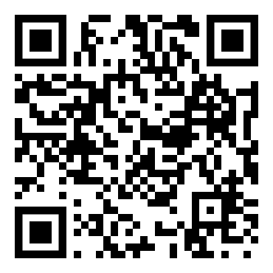
materiał wideo

Poniżej przedstawiam omówienie tego procesu w punktach, uwzględniając szczegóły:

- Ocena indywidualna:
- Przed rozpoczęciem procesu uczenia języka obcego dla studenta z zaburzeniami słuchu i mowy, istotne jest przeprowadzenie oceny indywidualnej. Ta ocena powinna uwzględniać stopień utraty słuchu, rodzaj i stopień zaburzeń mowy, a także inne czynniki indywidualne, takie jak preferencje komunikacyjne i umiejętności.
- Wybór odpowiednich metod i technologii:
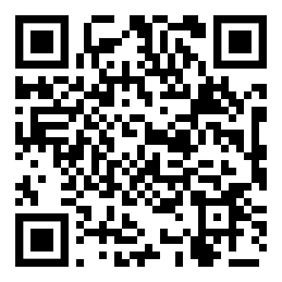
materiał wideo
- Na podstawie oceny indywidualnej można dobrać odpowiednie metody i technologie wspomagające naukę języka obcego. Mogą to być różne środki komunikacji, takie jak język migowy, wspomaganie słuchu za pomocą aparatów słuchowych, implantów ślimakowych lub urządzeń wspomagających mowę.
- Indywidualny plan nauczania:
- Nauczyciele języków obcych powinni opracować indywidualny plan nauczania, uwzględniający specyficzne potrzeby i cele studenta z zaburzeniami słuchu i mowy. Plan ten powinien uwzględniać dostosowanie materiałów dydaktycznych, strategie komunikacyjne i metody nauczania, aby uczynić proces nauki bardziej dostępnym i skutecznym.
- Wspomaganie komunikacji:
- W trakcie procesu uczenia języków obcych dla studentów z zaburzeniami słuchu i mowy ważne jest zapewnienie różnych narzędzi i strategii wspomagających komunikację. Może to obejmować zastosowanie wizualnych wskaźników, pisemnych materiałów dydaktycznych, grafik, multimediów oraz wykorzystanie technologii, takiej jak tłumaczenie na język migowy czy używanie specjalistycznych programów do tłumaczenia tekstu na mowę.
- Ćwiczenia praktyczne:
- Ważne jest, aby w ramach procesu uczenia języka obcego dla studentów z zaburzeniami słuchu i mowy uwzględnić liczne ćwiczenia praktyczne. Mogą to być zadania, które rozwijają umiejętności czytania warg, rozumienia mowy czy produkcji dźwięków. Ćwiczenia te powinny być skonstruowane w taki sposób, aby pomagały studentowi praktykować konkretne umiejętności językowe w sposób dostępny dla niego.
- Indywidualne wsparcie i monitorowanie postępów:
- W procesie uczenia języków obcych dla studentów z zaburzeniami słuchu i mowy istotne jest zapewnienie indywidualnego wsparcia i monitorowania postępów. Nauczyciele powinni być gotowi dostosować swoje podejście i strategie nauczania w zależności od potrzeb i postępów studenta. Regularna ocena postępów i monitorowanie umiejętności językowych są kluczowe dla śledzenia rozwoju i wprowadzania ewentualnych korekt w procesie nauczania.
- Włączenie technologii wspomagających:
- Wykorzystanie nowoczesnych technologii może być niezwykle pomocne w procesie uczenia języków obcych dla studentów z zaburzeniami słuchu i mowy. Istnieje wiele aplikacji, programów komputerowych i narzędzi online, które mogą wspomagać naukę poprzez wizualizację, interakcję i dostosowanie do indywidualnych potrzeb studenta. Przykłady to aplikacje do nauki języków, narzędzia do napisu napisów, programy do nauki wymowy itp.
- Wsparcie emocjonalne i motywacyjne:
- Proces uczenia języków obcych dla studentów z zaburzeniami słuchu i mowy może być wyzwaniem zarówno lingwistycznym, jak i emocjonalnym. Ważne jest, aby nauczyciele i inni uczestnicy procesu uczenia, tak jak rówieśnicy, rodzina i przyjaciele, zapewniali wsparcie emocjonalne i motywacyjne. Tworzenie przyjaznego i wspierającego środowiska uczenia się ma kluczowe znaczenie dla rozwoju językowego studenta.
- Kontynuacja uczenia się poza salą ćwiczeniową:
- Ważne jest, aby zachęcać studentów z zaburzeniami słuchu i mowy do kontynuacji nauki języków obcych poza salą ćwiczeniową. Mogą to być samodzielne studia, korzystanie z materiałów edukacyjnych online, uczestnictwo w grupach rozmówkowych lub wykorzystywanie dostępnych zasobów językowych w otoczeniu codziennym. Ciągłe eksponowanie się na język obcy poza salą jest kluczowe dla rozwijania umiejętności komunikacyjnych.
- Monitorowanie postępów i dostosowanie podejścia:
- Proces uczenia języków obcych dla studentów z zaburzeniami słuchu i mowy wymaga stałego monitorowania postępów i oceny skuteczności zastosowanych strategii. Nauczyciele powinni być elastyczni i gotowi dostosować swoje podejście na podstawie wyników oceny i uwag studenta. Stała komunikacja i współpraca z innymi specjalistami, takimi jak logopedzi czy terapeuci słuchu, również są ważne dla efektywnego prowadzenia procesu nauczania.

WAŻNE! | Pamiętaj, że każdy student z niepełnosprawnością słuchową oraz mowy może mieć indywidualne potrzeby i preferencje. Ważne jest, aby być elastycznym i dostosowywać metody nauczania w oparciu o te potrzeby, tworząc jednocześnie przyjazne i dostępne środowisko edukacyjne.  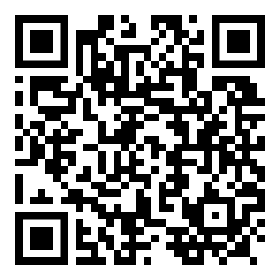  materiał wideo

Przykłady aplikacji i programów wspomagających nauczanie języków obcych studentów z zaburzeniami słuchu i mowy:

- Ava - to aplikacja do transkrypcji mowy, która konwertuje wypowiedzi na tekst na bieżąco.
→ materiał wideo na temat aplikacji

- Proloquo2Go - Jest to aplikacja wspomagająca komunikację, która umożliwia studentom z zaburzeniami mowy wyrażanie się za pomocą ikon, obrazów i symboli.
→ materiał wideo na temat aplikacji

- Talkitt - to aplikacja, która pomaga osobom z trudnościami w mowie komunikować się za pomocą mowy.
→ materiał wideo na temat aplikacji

- Quizizz - Jest to platforma edukacyjna, która umożliwia tworzenie i udostępnianie materiałów edukacyjnych, takich jak fiszki, testy i gry. Studenci z zaburzeniem słuchu oraz mowy mogą korzystać z Quizizz aby w sposób niewerbalny udzielać odpowiedzi na pytania a nawet pracować w grupie bez wymogu kontaktu poprzez mowę.
→ materiał wideo na temat aplikacji

- Quizlet - Kolejna aplikacji umożliwiająca uatrakcyjnienie zajęć poprzez interaktywne zadania, jednak bardziej służąca do utrwalania oraz powtarzania materiału z zajęć. Świetne do wizualizacji pojęć, słów a nawet gramatyki.
→ materiał wideo na temat aplikacji

WAŻNE! | Działanie tych aplikacji polega na wykorzystaniu zaawansowanych technologii, takich jak rozpoznawanie mowy, sztuczna inteligencja i interaktywne ćwiczenia, aby wspomóc naukę języków obcych dla studentów z zaburzeniami słuchu i mowy. Umożliwiają one dostęp do informacji, komunikację i rozwijanie umiejętności językowych w sposób dostosowany do indywidualnych potrzeb i preferencji studentów.

NIEWIDOMI I NIEDOWIDZĄCY

Proces uczenia języków obcych dla studentów niedowidzących i niewidomych wymaga specjalnych strategii i narzędzi, które uwzględniają ich unikalne potrzeby i umożliwiają efektywne zdobywanie języka.
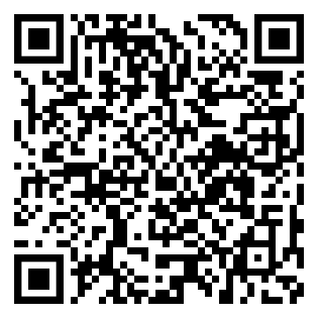
materiał wideo

Oto szczegółowy opis procesu uczenia języków obcych dla tych studentów:

- Ocena i planowanie:
- Pierwszym krokiem jest przeprowadzenie oceny indywidualnych umiejętności i potrzeb studenta. Na podstawie tej oceny nauczyciel może opracować spersonalizowany plan nauczania, uwzględniający preferencje percepcyjne, stopień widzenia, umiejętności komunikacyjne i cel nauki języka obcego.

- Używanie zmysłów:
- Uczenie języków obcych dla studentów niedowidzących i niewidomych polega na wykorzystywaniu innych zmysłów w celu kompensacji braku wzroku. Dotyk, słuch i węch mogą być wykorzystane do wzbogacania doświadczeń językowych. Nauczyciel może wykorzystywać różne materiały takie jak tkaniny, modele, dźwięki, zapachy itp., aby wzbudzić zainteresowanie i zapewnić pełniejsze doświadczenie językowe.

- Technologia i pomoce dla niewidomych:
- W dzisiejszych czasach istnieje wiele technologicznych narzędzi i pomoce dla niewidomych, które mogą być wykorzystane w procesie uczenia języków obcych. Przykłady to syntezatory mowy, czytniki ekranu, klawiatury Braille'a, pomoce do nawigacji, inne aplikacje i programy komputerowe. Te narzędzia pomagają w odczytywaniu tekstów, słuchaniu materiałów dźwiękowych i komunikacji w języku obcym.
- Słuchanie i rozumienie:
- Słuchanie jest kluczowym elementem uczenia języków obcych dla studentów niewidomych i niedowidzących. Nauczyciel może używać różnych nagrań dźwiękowych, audiobooków, podcastów i innych materiałów dźwiękowych w języku obcym. Ważne jest zapewnienie wyraźnego i zrozumiałego dźwięku oraz dostosowanie prędkości mówiącego do możliwości słuchowych studenta. Student może również korzystać z technologii wspomagających, takich jak słuchawki i dyktafony, aby lepiej odbierać i analizować dźwięki języka obcego.

- Takt i kinestetyka:
- Dla studentów niewidomych i niedowidzących ważne jest wykorzystywanie taktu i kinestetyki jako narzędzi uczenia się języków obcych. Nauczyciel może zastosować techniki, takie jak gesty, dotykowe wskazówki, ruchy ciała i manipulowanie przedmiotami, aby wzmocnić zrozumienie i zapamiętanie słów i wyrażeń w języku obcym. Na przykład, podczas nauki gestów lub znaków języka migowego, nauczyciel może dotykać odpowiednich części ciała studenta, aby zapewnić zrozumienie i asocjacje.

- Słownictwo w oparciu o konkretne doświadczenia:
- Ważne jest nawiązywanie do konkretnych doświadczeń studenta w celu zwiększenia zrozumienia i zapamiętywania słownictwa w języku obcym. Nauczyciel może wykorzystać realia, takie jak modele, przedmioty fizyczne, obrazy dotykowe lub inne sensoryczne materiały, które odnoszą się do konkretnych słów i wyrażeń w języku obcym. Na przykład, podczas nauki nazw zwierząt, nauczyciel może zapewnić studentowi model dotykowy danego zwierzęcia, aby zapewnić mu taktylne doświadczenie i lepsze zrozumienie.

- Dialog i interakcja:
- W procesie uczenia języków obcych dla studentów niewidomych i niedowidzących ważna jest praktyka dialogu i interakcji językowej. Nauczyciel może organizować sytuacje komunikacyjne, w których studenci mają okazję rozmawiać z innymi w języku obcym. Może to obejmować partnerów językowych, nauczycieli lub specjalistów ds. języków obcych. Komunikacja werbalna i niewerbalna, takie jak gesty, mimika twarzy i intonacja, są ważnymi elementami tego procesu.

- Wykorzystanie multimodalnych materiałów:
- Dla studentów niewidomych i niedowidzących ważne jest wykorzystanie różnych modalności percepcyjnych w procesie uczenia się języków obcych. Nauczyciel może korzystać z multimodalnych materiałów, takich jak nagrania dźwiękowe wzbogacone o opisy, filmy z napisami lub tłumaczeniami, dotykowe i taktylne materiały, takie jak książki dotykowe z opisami obrazów, oraz materiały dostępne w formacie Braille'a. Dzięki temu studenci mogą korzystać z różnych zmysłów, aby lepiej zrozumieć i przyswoić język obcy.

- Dostosowanie programu nauczania:
- Istotne jest indywidualne dostosowanie programu nauczania do potrzeb i możliwości studentów niewidomych i niedowidzących uczących się języków obcych. Nauczyciel powinien uwzględniać tempo i styl uczenia się studenta oraz dostosować materiały, metody i strategie nauczania. Przykładowe dostosowania mogą obejmować powtarzanie i rozwijanie tematów, zwiększanie kontrastu w materiałach wizualnych, dostarczanie alternatywnych formatów materiałów (np. w formacie Braille'a, wersja audio itp.) oraz stosowanie technologii asystujących, takich jak czytniki ekranu i aplikacje dla niewidomych.

- Ćwiczenia i powtórki:
- Regularne ćwiczenia i powtórki są kluczowe dla utrwalania języka obcego. Nauczyciel powinien zapewnić różnorodne formy ćwiczeń, takie jak słuchanie i rozumienie ze zrozumieniem, czytanie tekstu w języku obcym (w formie napisów w języku Braille'a lub plików dźwiękowych), pisanie wyrazów i zdaniach oraz rozmowy w języku obcym. Powtórki i utrwalanie materiału są istotne, aby student mógł stopniowo rozwijać swoje umiejętności językowe.

- Wsparcie emocjonalne i motywacja:
- Proces uczenia języków obcych może być wymagający emocjonalnie dla studentów niewidomych i niedowidzących. Ważne jest zapewnienie wsparcia emocjonalnego i motywacji, aby zachęcić studentów do kontynuowania nauki. Nauczyciel powinien tworzyć pozytywną i wspierającą atmosferę, uznawać wysiłek i postępy studenta oraz dostarczać feedbacku konstruktywnego. Dodatkowo, uczestnictwo w zajęciach grupowych lub programach partnerskich może pomóc studentom niewidomym i niedowidzącym w nawiązywaniu kontaktów i wymianie doświadczeń z innymi studentami uczącymi się języka obcego.

WAŻNE! | Proces uczenia języków obcych dla studentów niewidomych i niedowidzących jest wyzwaniem, ale z odpowiednim wsparciem, narzędziami i strategiami można osiągnąć sukces w rozwijaniu umiejętności językowych. Dostosowanie materiałów, wykorzystanie różnych modalności percepcyjnych, technologii asystujących oraz tworzenie interaktywnych i motywujących zajęć to kluczowe elementy tego procesu.

Przykłady aplikacji i programów wspomagających nauczanie języków obcych studentów niedowidzących i niewidomych:

- NVDA (NonVisual Desktop Access) - Jest to bezpłatny czytnik ekranu dla systemu Windows, który zapewnia odczyt głosowy treści na ekranie.
→ materiał wideo na temat aplikacji

- Voice Dream Reader - Jest to aplikacja, która odczytuje tekst na głos z różnych źródeł, takich jak e-booki, dokumenty PDF i strony internetowe.
→ materiał wideo na temat aplikacji

- Quizizz - Jest to platforma edukacyjna, która umożliwia tworzenie i udostępnianie materiałów edukacyjnych, takich jak fiszki, testy i gry. Studenci niedowidzący jak i niewidomi mogą korzystać z Quizlet ponieważ ma on funkcję odczytu tekstu.
→ materiał wideo na temat aplikacji

- Quizlet - Kolejna aplikacji umożliwiająca uatrakcyjnienie zajęć poprzez interaktywne zadania, jednak bardziej służąca do utrwalania oraz powtarzania materiału z zajęć. Plusem tej aplikacji jest to iż podczas korzystania z funkcji fiszek program ma funkcje odczytu na głos tego co jest zapisane na każdej karcie. Jedyne o czym trzeba pamiętać to jedynie wybór języka przed rozpoczęciem uzupełniania szablonu.
→ materiał wideo na temat aplikacji

WAŻNE! | Pamiętaj, że wybór aplikacji i programów zależy od indywidualnych potrzeb i preferencji studenta niewidomego lub niedowidzącego. Ważne jest znalezienie narzędzi, które są dostępne, przyjazne i zapewniają odpowiednie wsparcie w procesie nauki języków obcych.

MUTYZM

Proces uczenia języków obcych studentów z mutyzmem wymaga indywidualnego podejścia, uwzględniającego specyficzne potrzeby i możliwości każdego studenta.
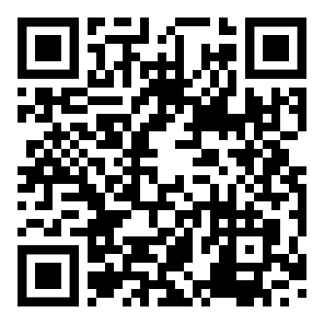
materiał wideo
https://www.youtube.com/watch?v=NyW1zYh2ppg

Oto szczegółowe omówienie tego procesu:

- Ocena indywidualna:
- Pierwszym krokiem jest przeprowadzenie dokładnej oceny indywidualnej, aby zrozumieć poziom komunikacji werbalnej studenta, jego preferencje i umiejętności. Ważne jest również ustalenie przyczyny mutyzmu, czy jest to wynik niepewności, lęku społecznego czy innych czynników.

- Stworzenie bezpiecznego i wspierającego środowiska:
- Kluczowe jest zapewnienie studentowi bezpiecznego i przyjaznego środowiska, w którym będzie czuł się komfortowo i swobodnie wyrażać. Nauczyciele i koledzy powinni być świadomi mutyzmu i podejść do studenta z empatią i zrozumieniem.

- Komunikacja alternatywna i wspomagana:
- W przypadku studentów z trudnościami w komunikacji werbalnej, istotne jest wprowadzenie technik komunikacji alternatywnej i wspomaganej (AAC). Może to obejmować wykorzystanie obrazów, gestów, symboli, komunikatorów elektronicznych lub aplikacji do komunikacji.

- Stopniowe eksponowanie języka obcego:
  - Należy skupić się na niewerbalnej komunikacji, gdy kontakt poprzez mowę jest niemożliwy skup się na innych formach otrzymywania odpowiedzi. Wprowadź do zajęć zapis fonetyczny by w ten sposób sprawdzić poprawność wymowy u studenta z mutyzmem wybiórczym.

- Używanie multimodalnych narzędzi i materiałów:
- Wykorzystanie multimodalnych narzędzi, takich jak filmy, obrazy, gry, aplikacje do nauki języków, może pomóc w wizualizacji i zrozumieniu języka obcego. Te narzędzia mogą dostarczać wizualnych wskazówek i wsparcia, ułatwiając komunikację i uczenie się.

- Terapia logopedyczna:
- Współpraca z terapeutą logopedą może być cennym wsparciem dla studenta z mutyzmem. Terapeuta może pomóc w rozwijaniu umiejętności komunikacyjnych, poprawie artykulacji i budowaniu pewności siebie w komunikacji werbalnej.

- Indywidualny plan nauczania:
- Ważne jest opracowanie indywidualnego planu nauczania, który uwzględnia specyficzne cele, umiejętności i potrzeby studenta. Plan powinien być elastyczny i uwzględniać różne metody i strategie nauczania, które wspierają uczenie się języków obcych. Oto kilka aspektów, które można uwzględnić w indywidualnym planie nauczania:
Cele językowe: Określenie konkretnych celów językowych, które są realistyczne i dostosowane do możliwości studenta z mutyzmem. Cele mogą obejmować rozwijanie słownictwa, poprawę rozumienia ze słuchu, naukę konkretnych struktur gramatycznych itp.
Metody komunikacji: Zidentyfikowanie najskuteczniejszych metod komunikacji dla studenta z mutyzmem. Mogą to być gesty, ruchy ciała, obrazy, symbolika lub inne formy komunikacji niewerbalnej. Ważne jest dostosowanie metod do preferencji i umiejętności studenta.
Materiały dydaktyczne: Wybór odpowiednich materiałów dydaktycznych, które uwzględniają specjalne potrzeby studenta z mutyzmem. Mogą to być wizualne narzędzia, obrazy, karty słowne, materiały audiowizualne lub interaktywne programy komputerowe.
Strategie motywacyjne: Wykorzystanie różnych strategii motywacyjnych, aby zachęcić studenta do aktywnego uczestnictwa w nauce języków obcych. Mogą to być nagrody, pochwały, system punktowy lub inne formy motywacji, które odpowiadają studentowi.
Dostosowanie tempo i trudności: Dostosowanie tempa i trudności materiałów do możliwości studenta z mutyzmem. W miarę postępu można stopniowo zwiększać trudność i tempo nauki, dostosowując się do indywidualnego tempa uczenia się.
Monitorowanie postępów: Regularne monitorowanie postępów studenta w nauce języków obcych, w tym ocena umiejętności językowych i zrozumienia. W oparciu o te obserwacje można dostosowywać plan nauczania i strategie, aby zapewnić maksymalne wsparcie i sukces w nauce.

- Technologie wspomagające:
- Wykorzystanie technologii może być cennym narzędziem w procesie uczenia języków obcych dla studentów z mutyzmem. Istnieje wiele aplikacji, programów komputerowych i narzędzi online, które mogą pomóc w komunikacji, rozumieniu i rozwijaniu umiejętności językowych. Nauczyciele mogą wykorzystywać interaktywne gry językowe, programy do nauki słownictwa i gramatyki, a także aplikacje do komunikacji alternatywnej i wspomaganej.

- Współpraca z rodzicami i terapeutami:
- Regularna współpraca z rodzicami i terapeutami jest kluczowa w procesie uczenia języków obcych dla studentów z mutyzmem. Nauczyciele mogą wymieniać się informacjami, strategiami i pomysłami na temat wsparcia studenta w różnych środowiskach, co sprzyja spójności i kontynuacji pracy terapeutycznej w domu i szkole.
https://www.youtube.com/watch?v=VS-ZBQRSiIk

- Cierpliwość i empatia:
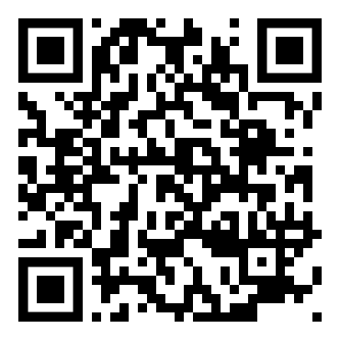
materiał wideo
- Ważne jest, aby nauczyciele i otoczenie wykazywali cierpliwość i empatię wobec studenta z mutyzmem. Proces uczenia języków obcych może być długotrwały i wymagać dużo czasu i wysiłku. Dbanie o emocjonalne i psychiczne dobro studenta oraz utrzymanie pozytywnej atmosfery sprzyja motywacji i sukcesowi w nauce.

- Kontekstualizacja i praktyka w realnych sytuacjach:
- W miarę postępu procesu uczenia się języka obcego, ważne jest kontekstualizowanie i praktykowanie języka w realnych sytuacjach. Można organizować interakcje z natywnymi użytkownikami języka obcego, wizyty w miejscach, gdzie język obcy jest używany lub symulacje sytuacji komunikacyjnych. To umożliwia studentom z mutyzmem stosowanie języka w praktyce i rozwijanie umiejętności komunikacyjnych.

- Systematyczne monitorowanie postępów:
- Nauczyciele powinni regularnie monitorować postępy studenta w nauce języka obcego. Może to obejmować obserwację komunikacji werbalnej i niewerbalnej, ocenę umiejętności językowych i dostosowywanie strategii nauczania w oparciu o indywidualne potrzeby i postępy studenta.

WAŻNE! | Pamiętaj, że wybór aplikacji i programów zależy od indywidualnych potrzeb i preferencji studenta niewidomego lub niedowidzącego. Ważne jest znalezienie narzędzi, które są dostępne, przyjazne i zapewniają odpowiednie wsparcie w procesie nauki języków obcych.

Przykłady aplikacji i programów wspomagających uczenie języków obcych studentów z mutyzmem wybiórczym:

- Quizizz - Jest to platforma edukacyjna, która umożliwia tworzenie i udostępnianie materiałów edukacyjnych, takich jak fiszki, testy i gry. Studenci z mutyzmem mogą korzystać z Quizlet aby w sposób niewerbalny udzielać odpowiedzi na pytania a nawet pracować w grupie bez wymogu kontaktu poprzez mowę.
→ materiał wideo na temat aplikacji

- Wordwall – Aplikacja o bardzo podobnym użyciu co Quizlet aczkolwiek oferująca nieco inne mozliwości tworzenia zadań.
→ materiał wideo na temat aplikacji

- Quizlet - Kolejna aplikacji umożliwiająca uatrakcyjnienie zajęć poprzez interaktywne zadania, jednak bardziej służąca do utrwalania oraz powtarzania materiału z zajęć.

WAŻNE! | Te aplikacje i programy wspomagające naukę języków obcych dla studentów z mutyzmem oferują różnorodne narzędzia, interaktywne zadania i spersonalizowane podejście, które dostosowuje się do indywidualnych potrzeb studenta. Umożliwiają one rozwijanie słownictwa, gramatyki, umiejętności komunikacyjnych i ogólnej płynności językowej w nauce języków obcych.  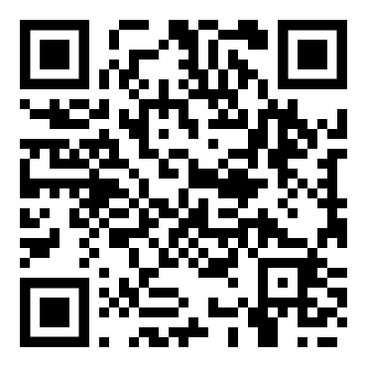  materiał wideo

AFAZJA

Proces uczenia języków obcych dla studentów z afazją wymaga specjalnego podejścia i strategii.
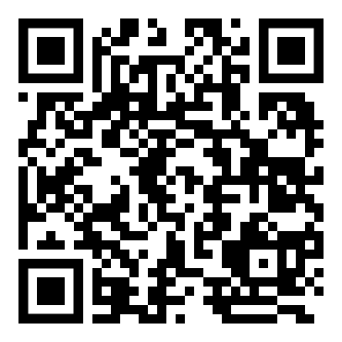
materiał wideo

Oto szczegółowe omówienie tego procesu:

- Ocena poziomu afazji:
- Pierwszym krokiem jest dokładna ocena poziomu afazji studenta. Afazja może mieć różne formy i wpływać na różne aspekty języka, takie jak mowa, rozumienie, czytanie i pisanie. Ocena pomoże zidentyfikować konkretne obszary, w których student potrzebuje wsparcia i dostosowania.

- Indywidualizacja programu:
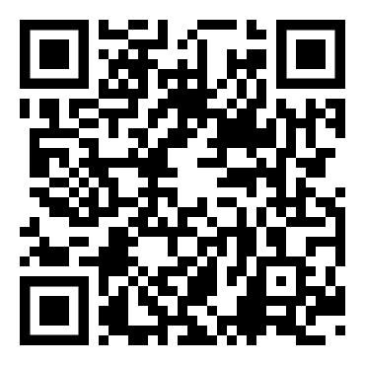
materiał wideo
- Na podstawie oceny, należy opracować indywidualizowany program nauczania, uwzględniający potrzeby i cele studenta. Program powinien uwzględniać zarówno rozwijanie umiejętności komunikacyjnych w języku obcym, jak i uwzględniać specyficzne trudności wynikające z afazji.

- Komunikacja wspomagana i alternatywna (AAC):
- W przypadku studentów z afazją, którzy mają trudności w wypowiadaniu się werbalnym, istotnym elementem procesu uczenia się języków obcych jest wykorzystanie komunikacji wspomaganej i alternatywnej (AAC). Może to obejmować korzystanie z obrazków, symboli, gestów, komunikatorów AAC lub technologii wspomagających komunikację.

- Wspieranie rozumienia języka:
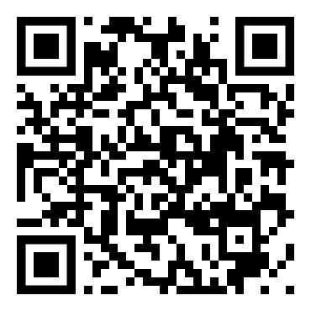
materiał wideo
- Ważnym aspektem uczenia języka obcego jest rozwijanie umiejętności rozumienia języka. Można to osiągnąć poprzez słuchanie nagrań, oglądanie filmów, czytanie prostych tekstów i wykorzystywanie wizualnych wsparć, takich jak obrazy i gesty. Ważne jest dostosowanie treści do poziomu studenta i zapewnienie mu czasu na przyswojenie informacji.

https://www.youtube.com/watch?v=XdH0esFiEXk
- Ćwiczenia wymowy:
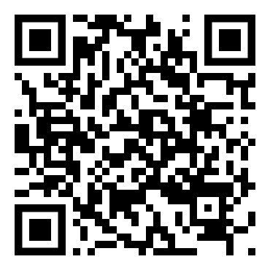
materiał wideo
- W przypadku studentów z afazją, którzy mają trudności w wymowie, istotne jest regularne wykonywanie ćwiczeń i treningu artykulacyjnego. Może to obejmować pracę z terapeutą mowy, korzystanie z technologii wspomagających (np. aplikacji do treningu wymowy) oraz powtarzanie i modelowanie dźwięków i słów.

- Kontekstualizacja i zastosowanie języka:
- Ważne jest, aby uczenie języka obcego dla studentów z afazją było skoncentrowane na praktycznym zastosowaniu języka w rzeczywistych sytuacjach. Odpowiednie zadania, scenariusze i role-play pomogą studentom w praktycznym stosowaniu nabytych umiejętności komunikacyjnych w różnych kontekstach.

- Powtarzanie i utrwalanie:
- Powtarzanie i utrwalanie nabytych umiejętności są kluczowe w procesie uczenia się języka obcego dla studentów z afazją. Regularne powtarzanie pozwala studentom utrwalać nowe słownictwo, struktury gramatyczne i zwroty. Powinno się stosować różnorodne techniki powtórzeniowe, takie jak fiszki, powtórzenia ustne, pisanie i odgrywanie ról, aby zapewnić różnorodność i motywację.

- Współpraca z terapeutą mowy:
- Terapeuta mowy może odgrywać istotną rolę w procesie uczenia się języka obcego dla studentów z afazją. Terapeuta może opracować indywidualne strategie terapeutyczne, dostosować materiały i ćwiczenia do potrzeb studenta oraz monitorować postępy i dostosowywać program nauczania w razie potrzeby.
- Wykorzystanie technologii:
- Technologia może być cennym narzędziem wspierającym naukę języków obcych dla studentów z afazją. Istnieją różne aplikacje, programy komputerowe i narzędzia online, które oferują interaktywne ćwiczenia, gry, nagrania dźwiękowe i inne materiały wspomagające naukę języka obcego. Można również wykorzystać technologie wspomagające komunikację, takie jak komunikatory AAC, aby ułatwić studentom wyrażanie się w języku obcym.

- Cierpliwość i motywacja:
- Uczenie się języka obcego może być wyzwaniem dla studentów z afazją, dlatego ważne jest, aby nauczyciele i terapeuci byli cierpliwi, wspierający i motywujący. Pochwały za osiągnięcia, stworzenie przyjaznego i akceptującego środowiska oraz okazanie zrozumienia dla trudności studenta mogą mieć pozytywny wpływ na proces uczenia się.

- Kontynuacja terapii poza lekcjami:
- Aby osiągnąć, jak najlepsze rezultaty, ważne jest, aby kontynuować terapię i ćwiczenia językowe także poza lekcjami. Studenci z afazją mogą korzystać z codziennych sytuacji i interakcji społecznych jako okazji do praktykowania języka obcego. Zachęcanie ich do korzystania z języka obcego w codziennym życiu, czy to przez prowadzenie dziennika, oglądanie filmów czy rozmowę z innymi, może przyczynić się do lepszego opanowania języka.

WAŻNE! | Proces uczenia się języka obcego dla studentów z afazją wymaga cierpliwości, indywidualizacji i odpowiednich strategii. Praca z terapeutą mowy i wykorzystanie technologii wspomagających są kluczowe dla sukcesu tego procesu. Regularne powtarzanie, utrwalanie i praktyka w różnych kontekstach językowych również odgrywają istotną rolę. Wreszcie, ważne jest, aby nauczyciele i terapeuci byli wsparciem i motywacją dla studentów, tworząc przyjazne i akceptujące środowisko, które zachęca do eksploracji języka obcego.  Ważne jest również zrozumienie, że proces uczenia się języka obcego dla studentów z afazją może być długotrwały i wymagać stałego wsparcia. Postęp może być stopniowy, ale systematyczna praca i konsekwentne dostosowanie programu nauczania mogą przyczynić się do osiągnięcia celów językowych.  Należy pamiętać, że każdy student z afazją jest jednostką o unikalnych potrzebach i umiejętnościach. Dlatego ważne jest indywidualizowanie programu nauczania, uwzględnianie postępów studenta i dostosowywanie strategii, aby jak najlepiej spełnić ich potrzeby językowe. Współpraca z terapeutą mowy, nauczycielem języka obcego i innymi specjalistami może pomóc w zapewnieniu wsparcia i skutecznego procesu uczenia się języków obcych dla studentów z afazją.

Przykłady aplikacji i programów wspomagających nauczanie języków obcych studentów z afazją:

- Proloquo2Go - Jest to aplikacja wspomagająca komunikację, która umożliwia studentom z zaburzeniami mowy wyrażanie się za pomocą ikon, obrazów i symboli.
→ materiał wideo na temat aplikacji

- Verbally - Jest to aplikacja do komunikacji wspomaganej dla osób z afazją, może ona pomóc w komunikacji ze studentem.
→ materiał wideo na temat aplikacji

- Quizizz - Jest to platforma edukacyjna, która umożliwia tworzenie i udostępnianie materiałów edukacyjnych, takich jak fiszki, testy i gry. Studenci z Afazją mogą korzystać z Quizlet aby w sposób niewerbalny udzielać odpowiedzi na pytania a nawet pracować w grupie bez wymogu kontaktu poprzez mowę.

→ materiał wideo na temat aplikacji

- Wordwall – Aplikacja o bardzo podobnym użyciu co Quizlet aczkolwiek oferująca nieco inne mozliwości tworzenia zadań.
→ materiał wideo na temat aplikacji

- Quizlet - Kolejna aplikacji umożliwiająca uatrakcyjnienie zajęć poprzez interaktywne zadania, jednak bardziej służąca do utrwalania oraz powtarzania materiału z zajęć.
→ materiał wideo na temat aplikacji

WAŻNE! | Powyższe aplikacje i programy wspomagające uczenie języków obcych dla studentów z afazją oferują różnorodne narzędzia i ćwiczenia, które pomagają w rozwijaniu umiejętności językowych. Wykorzystują obrazy, symbole, nagrania dźwiękowe i interaktywne ćwiczenia, aby wspierać komunikację, rozumienie, czytanie, pisanie i wymowę.

SPEKTRUM AUTYZMU

Proces uczenia języków obcych dla studentów ze spektrum autyzmu wymaga specjalnego podejścia i strategii.
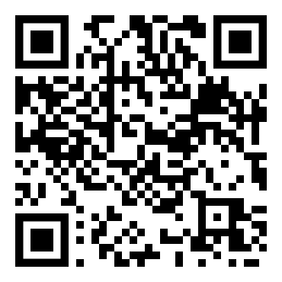
materiał wideo

Oto szczegółowe omówienie tego procesu:

- Indywidualna ocena:
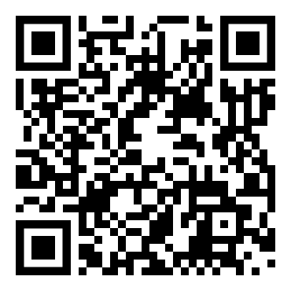

materiał wideo
- Rozpocznij od przeprowadzenia indywidualnej oceny umiejętności i potrzeb studenta ze spektrum autyzmu. Zbadaj preferowane sposoby komunikacji, poziom umiejętności językowych, poziom społeczny i emocjonalny, oraz preferowane style uczenia się. Ta ocena pomoże w dostosowaniu programu nauczania do indywidualnych potrzeb studenta.

- Komunikacja alternatywna i wspomagana:
- Niektórzy studenci ze spektrum autyzmu mogą mieć trudności w komunikacji werbalnej. Zwróć uwagę na komunikację alternatywną i wspomaganą. Wykorzystaj obrazki, symbole, plansze komunikacyjne, aplikacje na tabletach czy komunikatory tekstowe, aby wspierać studenta w komunikacji w języku obcym.

- Struktura i przewidywalność:
- Studenci ze spektrum autyzmu korzystają z rutyn i struktury w swoim codziennym życiu. Zapewnij im strukturę i przewidywalność podczas nauki języka obcego. Twórz jasne plany lekcji, wykorzystuj powtarzalne schematy i sekwencje, oraz stosuj wyraźne sygnały wizualne lub dźwiękowe, aby studenci łatwo rozpoznawali i rozumieli kolejność działań podczas zajęć językowych.

- Wykorzystanie zainteresowań i motywatorów:
- Studenci ze spektrum autyzmu często mają szczególne zainteresowania lub obsesyjne zainteresowania. Wykorzystaj te zainteresowania jako motywatory do nauki języka obcego. Dostosuj materiały, teksty, filmy i ćwiczenia tak, aby odnosiły się do zainteresowań studenta. Dzięki temu nauka języka obcego stanie się bardziej angażująca i znacząca dla studenta.

- Wizualne wsparcie i materiały:
- Studenci ze spektrum autyzmu korzystają z wizualnych wsparć i materiałów, które pomagają im w zrozumieniu i przetwarzaniu informacji. Stosuj diagramy, tablice, obrazki, grafiki, mapy myśli i inne wizualne narzędzia, aby wspomóc studenta w zrozumieniu nowego słownictwa, gramatyki i innych elementów języka obcego.

- Konkretna i jasna instrukcja:
- Podczas uczenia języka obcego dla studentów ze spektrum autyzmu, konkretna i jasna instrukcja jest kluczowa. Wyraźnie przedstawiaj cele lekcji, kroki do wykonania i oczekiwane rezultaty. Unikaj zbytniej abstrakcji czy dwuznaczności w instrukcjach. Możesz także wykorzystać wizualne wsparcie, takie jak ilustracje, diagramy lub listy kroków, aby wzmocnić zrozumienie i wykonanie instrukcji.
https://www.youtube.com/watch?v=rLg4b7eZGfU

- Powtarzanie i wzmocnienie:
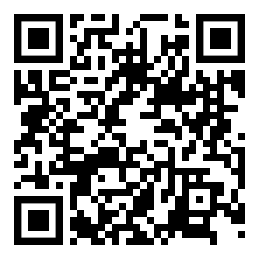
materiał wideo
- Studenci ze spektrum autyzmu często potrzebują powtórzenia i wzmocnienia materiału, aby skutecznie przyswoić nowe informacje. Zapewnij regularne powtórki i przeglądy wcześniej omawianego materiału, aby utrwalić i wzmocnić ich umiejętności językowe. Możesz wykorzystać różne metody powtórzenia, takie jak gry słowne, ćwiczenia interaktywne, powtórzenia z wykorzystaniem obrazków lub nagrań dźwiękowych. Wzmocnij postępy studenta poprzez pozytywne komentarze, nagrody lub system punktowy.

- Ustrukturyzowane i przewidywalne środowisko:
- Twórz ustrukturyzowane i przewidywalne środowisko, które pomoże studentom ze spektrum autyzmu skoncentrować się na nauce języka obcego. Uporządkuj przestrzeń, zapewnij ustalony harmonogram lekcji i wykorzystuj powtarzalne schematy i rutyny. Unikaj nadmiernego hałasu, bodźców wizualnych czy innych czynników, które mogą rozpraszać studenta. Środowisko powinno sprzyjać koncentracji i skupieniu się na zadaniu.

- Wykorzystanie technologii:
- Technologia może być cennym narzędziem w procesie uczenia języków obcych dla studentów ze spektrum autyzmu. Wykorzystaj dostępne aplikacje i programy komputerowe, które oferują interaktywne i dostosowane do potrzeb ćwiczenia językowe. Możesz również używać tabletów lub smartfonów, które umożliwiają dostęp do nagrań dźwiękowych, audiobooków czy aplikacji wspomagających naukę języka. Technologia może dostarczyć studentom dodatkowe wsparcie i motywację do nauki.

- Indywidualne podejście i wsparcie:
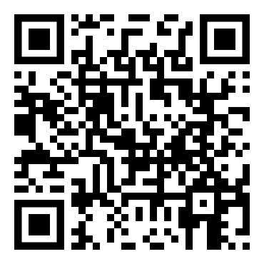
materiał wideo
- Pamiętaj, że każdy student ze spektrum autyzmu jest unikalny i wymaga indywidualnego podejścia i wsparcia. Dostosuj materiały, metody nauczania i strategie komunikacji do potrzeb i preferencji każdego studenta. Bądź elastyczny i gotowy do dostosowywania programu nauczania w zależności od postępów i reakcji studenta. Zapewnij regularną komunikację z rodziną lub opiekunami, aby dzielić się postępami i informacjami o potrzebach studenta.

- Zrozumienie sensoryczne:
- Studenci ze spektrum autyzmu często mają wyjątkowe potrzeby sensoryczne. Przygotuj środowisko uczenia się, które uwzględnia te potrzeby. Może to obejmować zmniejszenie bodźców wizualnych i dźwiękowych, zapewnienie odpowiednich materiałów taktylnych, czy też stworzenie strefy relaksu dla studentów, którzy potrzebują przerwy od intensywnych bodźców. Zrozumienie i uwzględnienie sensorycznych preferencji studenta może pomóc w stworzeniu bardziej komfortowego i efektywnego środowiska nauki.

- Pozytywna atmosfera i relacje:
- Twórz pozytywną atmosferę i buduj dobre relacje z studentami ze spektrum autyzmu. Bądź empatycznym i cierpliwym nauczycielem, który wspiera ich postępy i rozwój. Umożliwiaj uczestnictwo w zajęciach językowych, angażując studentów w interakcję z rówieśnikami i innymi studentami. Stworzenie przyjaznej i akceptującej atmosfery może wpływać na motywację i zaangażowanie studenta w naukę języka obcego.

- Monitorowanie postępów i dostosowywanie podejścia:
- Regularnie monitoruj postępy studenta i dostosowuj podejście oraz strategie nauczania w oparciu o te obserwacje. Obserwuj, jak student reaguje na różne metody i materiały, a następnie dostosuj swoje podejście, aby maksymalnie wykorzystać ich potencjał. Współpracuj również z zespołem terapeutycznym, rodzicami lub opiekunami, aby uzyskać informacje zwrotne i dostosować program nauczania w zgodności z najlepszymi praktykami.

- Wsparcie komunikacyjne:
- Wspieraj studenta ze spektrum autyzmu w rozwijaniu umiejętności komunikacyjnych w języku obcym. Dostosuj środki komunikacji do jego potrzeb, czy to poprzez mówienie, pisanie, komunikację werbalną, niewerbalną lub komunikację wspomaganą. Zachęcaj studenta do wyrażania swoich myśli i uczuć w języku obcym, a także dostarczaj wsparcie i narzędzia, które ułatwiają porozumiewanie się.

- Inkluzja społeczna:
- Włączaj studenta ze spektrum autyzmu w interakcje społeczne i aktywności grupowe, które wspierają naukę języka obcego. Stwórz możliwości dla studenta do współpracy, partnerstwa i wymiany językowej z innymi studentami. Wspieraj rozwijanie umiejętności społecznych poprzez praktykę dialogów, sytuacje role-playing czy zadania grupowe. Umożliwienie studentowi uczestnictwa w społeczności grupy zwiększa motywację i integrację w procesie uczenia się.

- Dbałość o samopoczucie emocjonalne:
- Zwracaj uwagę na samopoczucie emocjonalne studenta ze spektrum autyzmu w kontekście nauki języka obcego. Umożliw mu wyrażanie uczuć, wyrażanie obaw czy frustracji związanych z nauką języka obcego. Twórz bezpieczne przestrzenie, w których studenta można wspierać emocjonalnie i pomagać w radzeniu sobie z trudnościami. Wsparcie emocjonalne ma kluczowe znaczenie dla zachęcania studenta do kontynuowania nauki i rozwijania umiejętności językowych.

- Cierpliwość i empatia:
- Cierpliwość i empatia są kluczowymi cechami w pracy z studentami ze spektrum autyzmu. Pamiętaj, że każdy student rozwija się w swoim tempie i może napotkać trudności na drodze do nauki języka obcego. Bądź wyrozumiały i gotów dostosować swoje oczekiwania i podejście, dając studentowi wystarczająco czasu i wsparcia.

- Pozytywne wzmocnienie i celebracja postępów:
- Podkreślaj i celebruj postępy studenta ze spektrum autyzmu w nauce języka obcego. Stosuj pozytywne wzmocnienie, takie jak pochwały, nagrody lub systemy motywacyjne, aby zachęcać studenta do kontynuowania wysiłków i rozwijania umiejętności językowych. Podkreślanie osiągnięć i postępów buduje pewność siebie i motywację do dalszej nauki.

WAŻNE! | Ważne jest, aby pamiętać, że każdy student ze spektrum autyzmu jest wyjątkowy i może mieć różne potrzeby. Dlatego kluczowe jest, aby stosować elastyczne podejście i dostosowywać strategie nauczania w oparciu o indywidualne cechy i preferencje studenta. Współpraca z rodziną, terapeutami i innymi specjalistami także odgrywa istotną rolę w procesie uczenia się języka obcego dla studentów ze spektrum autyzmu.

ADHD

Proces uczenia języków obcych dla studentów z ADHD wymaga specjalnego podejścia i strategii.
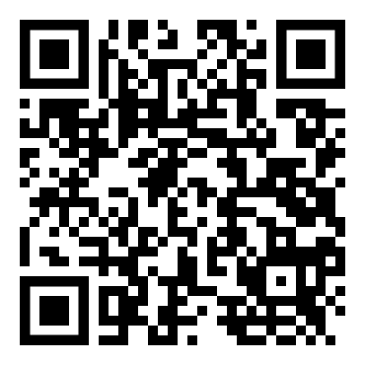
materiał wideo

Oto szczegółowe omówienie tego procesu:

- Indywidualizacja i elastyczność:
  - Zrozum, że studenci z ADHD mogą mieć różne style uczenia i tempo pracy. Dostosuj swoje podejście do indywidualnych potrzeb każdego studenta, zapewniając elastyczność w organizacji zajęć i materiałów.

- Organizacja i czas pracy:
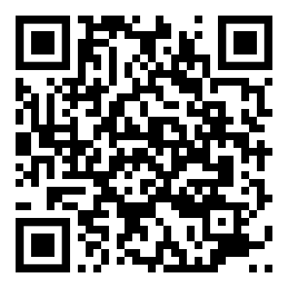
materiał wideo
  - Osoby z ADHD mają zupełnie inne poczucie czasu, zadaniem lektora jest sprawić by w trakcie prowadzenia zajęć to nie student był odpowiedzialny za to ile czasu poświęca na dane zadanie czy jakąś czynność a to właśnie lektor określił ramy czasowe i w jakiś dostępny sposób to ukazał (odliczanie czasu na ekranie, ważne jest, aby upływ czasu był widoczny).

- Struktura i jasność:
  - Zaprojektuj strukturalne i przejrzyste lekcje, aby pomóc studentom z ADHD w zrozumieniu i organizacji materiału. Oto kilka sugestii:
    - Używaj jasnych instrukcji i wyraźnie przedstawiaj cele lekcji.
    - Podziel materiał na mniejsze kroki i prezentuj go w sposób logiczny i spójny.
    - Stosuj zestawienia, diagramy, karty zadań i inne narzędzia wizualne, aby pomóc studentom w organizacji informacji.

- Interaktywność i zaangażowanie:
  - Zwiększ interaktywność i zaangażowanie studentów z ADHD poprzez różne metody:
    - Wykorzystuj gry językowe, zadania grupowe i dyskusje, aby angażować studentów w aktywne uczenie się.
    - Wykorzystuj technologie edukacyjne, takie jak interaktywne programy komputerowe, aplikacje mobilne czy platformy e-learningowe, które oferują interaktywne ćwiczenia i gry językowe.

- Krótkotrwała pracująca pamięć:
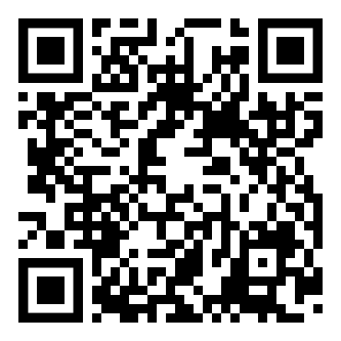
materiał wideo
  - Zdaj sobie sprawę, że studenci z ADHD mogą mieć trudności z utrzymaniem uwagi i zapamiętywaniem informacji. Oto kilka sugestii:
  - Powtarzaj kluczowe informacje i używaj różnych metod uczenia się, aby umocnić pamięć.
  - Wykorzystaj techniki mnemotechniczne, takie jak skojarzenia, rymy czy rysunki, aby pomóc studentom w zapamiętywaniu słownictwa i struktur językowych.

- Przerwy i aktywność fizyczna:
  - Zintegruj regularne przerwy i aktywność fizyczną w lekcje, aby umożliwić studentom z ADHD rozładowanie energii i poprawę koncentracji. Oto kilka sugestii:
  - Planuj krótkie przerwy pomiędzy różnymi segmentami lekcji, podczas których studenci mogą poruszać się, rozciągać czy wykonać krótką aktywność fizyczną.
  - Organizuj ćwiczenia ruchowe, takie jak tańce czy chodzenie po Sali ćwiczeniowej podczas powtarzania słownictwa czy ćwiczeń wymowy.

- Dostosowanie środowiska:
  - Stwórz sprzyjające środowisko dla studentów z ADHD, które minimalizuje zakłócenia i wspiera skupienie. Oto kilka sugestii:
- Zapewnij ciche i dobrze oświetlone miejsce do nauki, wolne od rozproszeń.
- Zorganizuj przestrzeń w sposób, który sprzyja koncentracji, np. uporządkowane biurko i brak zbędnych przedmiotów.
- Unikaj nadmiaru bodźców w otoczeniu, takich jak głośna muzyka czy rozpraszające obrazy.
- Zastosuj strategie, takie jak podział lekcji na krótsze segmenty, aby umożliwić krótsze okresy koncentracji, a następnie krótkie przerwy na odpoczynek.

- Cele i nagrody:
  - Ustal konkretne cele dla studentów z ADHD i nagradzaj ich osiągnięcia, aby motywować i utrzymać ich zaangażowanie. Oto kilka sugestii:
  - Ustal realistyczne cele, które są dostępne dla każdego studenta.
  - Wykorzystaj system nagród, takich jak punkty, odznaki czy zaszczytne wyróżnienia, aby wzmocnić pozytywne zachowanie i postępy w nauce języka obcego.

- Komunikacja i wsparcie:
  - Utrzymuj otwartą komunikację z studentami z ADHD i zapewnij im dodatkowe wsparcie. Oto kilka sugestii:
  - Regularnie sprawdzaj zrozumienie i postępy studentów, pytając o ich pytania i wątpliwości.
  - Udzielaj jedno na jedno dodatkowe wsparcie, jeśli student tego potrzebuje.
  - Współpracuj z rodzicami, opiekunami lub specjalistami, takimi jak pedagodzy specjalni czy psycholodzy, aby zrozumieć indywidualne potrzeby studenta i dostosować proces uczenia się.

WAŻNE! | Ważne jest, aby pamiętać, że każdy student ze spektrum autyzmu jest wyjątkowy i może mieć różne potrzeby. Dlatego kluczowe jest, aby stosować elastyczne podejście i dostosowywać strategie nauczania w oparciu o indywidualne cechy i preferencje studenta. Współpraca z rodziną, terapeutami i innymi specjalistami także odgrywa istotną rolę w procesie uczenia się języka obcego dla studentów ze spektrum autyzmu.

Przykłady aplikacji i programów wspomagających uczenie języków obcych studentów z ADHD:

- Quizizz - Jest to platforma edukacyjna, która umożliwia tworzenie i udostępnianie materiałów edukacyjnych, takich jak fiszki, testy i gry. Korzystanie z tej aplikacji na zajęciach uatrakcyjni prowadzone zajęcia a także pomoże w skupieniu uwagi, bardzo ważnej w uczeniu osoby z ADHD.

→ materiał wideo na temat aplikacji

- Wordwall – Aplikacja o bardzo podobnym użyciu co Quizlet aczkolwiek oferująca nieco inne mozliwości tworzenia zadań.
→ materiał wideo na temat aplikacji

- Quizlet - Kolejna aplikacja umożliwiająca uatrakcyjnienie zajęć poprzez interaktywne zadania, jednak bardziej służąca do utrwalania oraz powtarzania materiału z zajęć.
→ materiał wideo na temat aplikacji

- MindMeister - Jest to aplikacja do tworzenia map myśli, która pomaga w organizacji informacji i pomysłów. Studenci mogą używać MindMeister do tworzenia diagramów, notatek i struktur językowych, co ułatwia im zrozumienie i zapamiętanie materiału.
→ materiał wideo na temat aplikacji
- Habitica - To aplikacja, która jest czymś w rodzaju interaktywnego planera mającego na celu pomoc w zapamiętywaniu zadań i czynności do wykonania.
→ materiał wideo na temat aplikacji

- Grammarly - Jest to narzędzie do sprawdzania gramatyki, pisowni i interpunkcji. Musimy pamiętać że osoba z ADHD podczas zwykłych zajęć, nie egzaminów, może się wesprzeć tego typu aplikacją, aby móc się skupić na samych zajęciach a nie tracić potrzebnej uwagi na myślenie nad pełną poprawnością gramatyczną czy stylistyczną.
→ materiał wideo na temat aplikacji

Wszystkie te aplikacje i programy są dostępne na wielu platformach, takich jak iOS, Android, Windows i macOS.

DEPRESJA

Proces uczenia języków obcych studentów z depresją może wymagać dodatkowej uwagi i wsparcia.
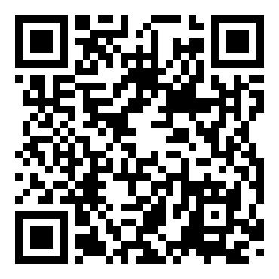
materiał wideo
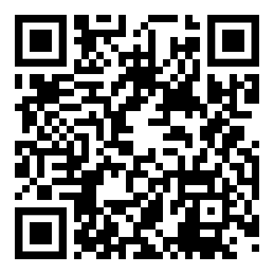
materiał wideo

Oto kilka szczegółowych punktów omawiających ten proces:

- Tworzenie bezpiecznego i wspierającego środowiska:
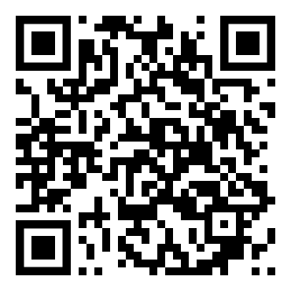
materiał wideo
  - Zapewnij atmosferę zajęć, która promuje otwartość, akceptację i wsparcie.
  - Ułatwiaj komunikację i zachęcaj studentów do wyrażania swoich uczuć i potrzeb w kontekście nauki języka obcego.

- Indywidualizacja programu nauczania:
  - Zidentyfikuj indywidualne potrzeby i cele studenta z depresją.
  - Dostosuj tempo i trudność nauczania, aby uwzględnić ich możliwości i ograniczenia.
  - Umożliw studentowi samodzielną organizację pracy, jeśli preferuje taką formę.

- Wsparcie emocjonalne i motywacyjne:
  - Uważnie obserwuj i reaguj na zmiany nastroju i motywacji studenta.
  - Zapewnij dodatkowe wsparcie emocjonalne, jeśli student tego potrzebuje.
  - Wyróżniaj postępy i osiągnięcia studenta, aby zwiększyć jego motywację i poczucie własnej wartości.
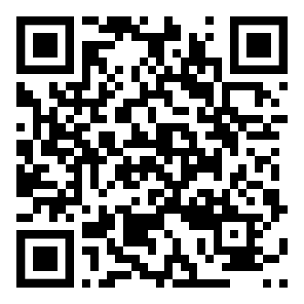
materiał wideo

- Ułatwienia i dostosowania:
  - Zapewnij dodatkowe ułatwienia, takie jak przedłużone terminy, dodatkowy czas na zadania, czy nagrania lekcji, jeśli to możliwe.
  - Dostosuj metody nauczania i oceniania, aby uwzględnić indywidualne potrzeby studenta.

- Korzystanie z multimodalnych technik nauczania:
  - Wykorzystaj różne zmysły i style uczenia się, takie jak wizualne, słuchowe i kinestetyczne.
  - Oferuj różnorodne materiały edukacyjne, takie jak obrazy, nagrania dźwiękowe i interaktywne ćwiczenia.

- Regularna komunikacja:
  - Utrzymuj regularną komunikację ze studentem, aby monitorować postępy, odpowiadać na pytania i oferować wsparcie.
  - Zachęcaj studenta do komunikacji z tobą w przypadku jakichkolwiek trudności lub potrzeb.

- Dostęp do zasobów i technologii:
  - Zapewnij studentowi łatwy dostęp do materiałów edukacyjnych, podręczników, aplikacji, narzędzi online i innych zasobów językowych.
  - Zidentyfikuj i wykorzystuj technologie, które mogą wspierać naukę języka obcego, takie jak aplikacje mobilne, programy do nauki online, nagrania dźwiękowe itp.

- Samoocena i cele krótkoterminowe:
- Pomagaj studentowi ustanawiać realistyczne cele krótkoterminowe, które są osiągalne i mierzalne.
- Wspieraj proces samooceny, zachęcając studenta do doceniania swoich postępów i sukcesów.
- Znalezienie strategii radzenia sobie ze stresem:
- Wspieraj studenta w poszukiwaniu i stosowaniu strategii radzenia sobie ze stresem, takich jak techniki oddechowe, relaksacja, medytacja lub ćwiczenia fizyczne.
- Pomóż studentowi rozpoznać sytuacje, które mogą prowadzić do stresu i znaleźć odpowiednie sposoby zarządzania nimi.

WAŻNE! | Ważne jest, aby pamiętać, że każdy student z depresją ma indywidualne potrzeby i preferencje, dlatego ważne jest dostosowanie procesu nauczania do ich specyficznych wymagań. Regularna komunikacja, empatia i elastyczność są kluczowe w zapewnianiu efektywnego wsparcia i sukcesu studenta w nauce języka obcego.

- Quizizz - Jest to platforma edukacyjna, która umożliwia tworzenie i udostępnianie materiałów edukacyjnych, takich jak fiszki, testy i gry. Korzystanie z tej aplikacji na zajęciach uatrakcyjni prowadzone zajęcia a także pomoże w pracy ze studentem cierpiącym na depresję gdyż pozwoli na pracę we własnym tempie i spokoju.
→ materiał wideo na temat aplikacji

- Wordwall - Aplikacja o bardzo podobnym użyciu co Quizlet aczkolwiek oferująca nieco inne mozliwości tworzenia zadań.
→ materiał wideo na temat aplikacji

- Quizlet - Kolejna aplikacja umożliwiająca uatrakcyjnienie zajęć poprzez interaktywne zadania, jednak bardziej służąca do utrwalania oraz powtarzania materiału z zajęć.
→ materiał wideo na temat aplikacji

WAŻNE! | Pamiętaj, że wybór aplikacji i programów zależy od preferencji i potrzeb studenta z depresją. Ważne jest znalezienie narzędzi, które są przyjazne, elastyczne i dostosowane do indywidualnych możliwości i stylu uczenia się.

PODSUMOWANIE

Powyższy tutorial skupia się na kształceniu studentów z niepełnosprawnościami w zakresie nauki języków obcych. Podczas tworzenia tutorialu staraliśmy się zapewnić informacje i wskazówki, które mogą być przydatne dla lektorów, instruktorów i innych profesjonalistów pracujących z tymi studentami.

Oto podsumowanie najważniejszych punktów poruszonych w naszym tutorialu:

- Indywidualizacja:
  - Podkreśliliśmy konieczność indywidualizacji procesu nauczania, biorąc pod uwagę różnorodne potrzeby i umiejętności studentów z niepełnosprawnościami. Każdy student może mieć inne wyzwania, więc ważne jest, aby dostosować materiały, metody i ocenianie do ich indywidualnych potrzeb.

- Dostępność materiałów:
  - Omówiliśmy znaczenie zapewnienia dostępności materiałów edukacyjnych dla studentów z różnymi niepełnosprawnościami. Obejmuje to stosowanie alternatywnych formatów, takich jak nagrania dźwiękowe, tekst w formacie powiększonym, tłumaczenia na język migowy itp. Istotne jest również zapewnienie dostępu do narzędzi technologicznych i wspomagających, które mogą ułatwić proces nauki.

- Tworzenie inkluzywnego środowiska:
  - Podkreśliliśmy znaczenie tworzenia inkluzywnego i akceptującego środowiska dla studentów z niepełnosprawnościami. Lektorzy powinni wspierać ich, budować pozytywne relacje i promować wzajemne zrozumienie w grupie. Wykorzystanie grupowej pracy, partnerstwa z innymi studentami oraz innych interaktywnych metod może również przyczynić się do lepszej integracji i komunikacji w grupie.

- Uwzględnianie różnych stylów uczenia się:
- W tutorialu podkreśliliśmy znaczenie rozpoznawania i uwzględniania różnych stylów uczenia się u studentów z niepełnosprawnościami. Niektórzy studenci mogą preferować uczenie się wizualne, inni kinestetyczne, a jeszcze inni auditywne. Dostosowanie metod nauczania i materiałów do różnych stylów uczenia się może pomóc studentom w lepszym przyswajaniu informacji.

- Komunikacja i wsparcie:
- Zwróciliśmy uwagę na znaczenie jasnej i efektywnej komunikacji z studentami z niepełnosprawnościami. Lektorzy powinni być otwarci na regularną komunikację, zapewnienie wsparcia i rozwiązywanie problemów w trakcie procesu nauczania. Ważne jest również zapewnienie odpowiednich zasobów wsparcia, takich jak asystenci, tłumacze języka migowego itp., aby pomóc studentom w zrozumieniu i przyswojeniu materiału.

WAŻNE! | Naszym celem było podkreślenie potrzeby uwzględniania różnorodności studentów z niepełnosprawnościami w procesie nauczania języków obcych. Wierzymy, że przy odpowiednim podejściu, dostępnym materiałom i środowisku wsparcia, studenci z niepełnosprawnościami mogą osiągnąć sukces w nauce języków obcych.

